Ihre nächste Veranstaltung!

Seminarraum inkl. Technik (67 m²)
Bestuhlung mit Tischen  Seminarraum abends und halbtags (bis 4 h)  Seminarraum ganztags (ab 4 h) |  | € 60,00  € 100,00
Sonstige Räumlichkeiten
Foyer und Küchenbereich halbtags |  | € 20,00
Foyer und Küchenbereich ganztags |  | € 40,00
Sollten Sie bestimmte Infrastruktur außerhalb der TZ-Veranstaltungsräume benötigen, verleihen wir zu folgenden Konditionen:
Beamer  Großbildleinwand (320 x 245 cm)  Beamer + Großbildleinwand  Moderatorenwand, Flipchart / Stück  Stehtisch / Stück | € 20,00  € 20,00  € 30,00  € 5,00  € 2,00
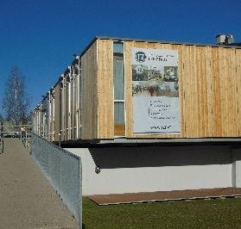
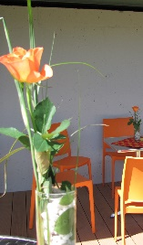
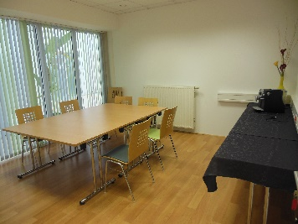
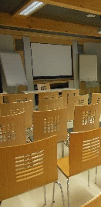
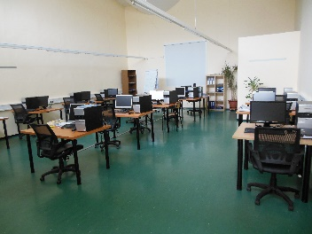
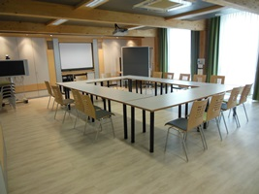

Ihr direkter Kontakt:
TZ Freistadt GmbH, Industriestr. 6, 4240 Freistadt
Walter Kreisel
Tel. 07942 / 75055,Mobil.06643340620 E-mail: office@tzf.at, www.tzf.at August 2020

